绝密★启用前
吉林市蛟河市2023-2024学年九年级上学期期末物理冲刺卷

考试范围：九年级上册（人教版）；考试时间：120分钟
题号 | 一 | 二 | 三 | 四 | 五 | 总分
得分
注意事项：
1、答题前填写好自己的姓名、班级、考号等信息
2、请将答案正确填写在答题卡上

 | 一、 选择题（共10题）
  评卷人 | 得分
1. （宝丰县二模）下列说法中正确的是（ ）
A .5g汽油比2kg汽油的热值少
B .比热容是物质的一种特性，与物质的种类与状态无关
C .温度低于0℃的物体不具有内能
D .在转化和转移的过程中，能量的总量保持不变
2. （2020年秋•东台市期末）用红外灯L₁和菌类封闭在不透明的密闭容器中，科研人员将灯L₂与L₁连接在同一电路中，通过观察L₂是否发光来判断L₁是否工作，下列电路符合要求的是（ ）
A .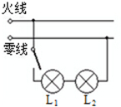
B .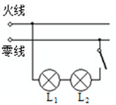
C .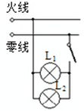
D .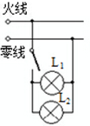
3. （2013-201学年江苏省南京市鼓楼区八年级（下）期末物理试卷）关于小粒子和大宇宙，下列认识中正确的是（ ）
A .红墨水在水中散开说明分子间有排斥力
B .固体、液体很难被压缩是因为分子间存在引力
C .摩擦起电的实质是电子从一个物体转移到另一个物体
D .宇宙是一个有层次的天体结构，恒星是绝对不动的
4. （2022年北京市海淀区中考物理一模试卷）如图所示的事例中，通过热传递的方式改变物体内能的是（ ）
A .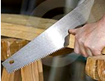
锯木头锯条发热
B .
划火柴点火
C .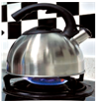
烧水时水温升高
D .
铁丝来回弯折温度升高
5. （甘肃省敦煌市郭家堡中学八年级（上）期末物理试卷）下列说法中正确的是（ ）
A .物体吸收热量，温度一定升高
B .物体振动一定能听到声音
以上内容仅为本文档的试下载部分，为可阅读页数的一半内容。如要下载或阅读全文，请访问：https://d.book118.com/556224155030010041

